ESCOLA MUNICIPAL DE EDUCAÇÃO BÁSICA AUGUSTINHO MARCON
CATANDUVAS(SC), 23, ABRIL 2020
PROFESSORA:JUÇARA AP. R. DA SILVA
4°ANO-MATUTINO

FAÇA COM CALMA E MUITO CAPRICHO!! FIQUEM BEM! FIQUEM EM CASA E CUIDEM-SE

• FAZER A DATA;
- ESCREVA O SEU NOME COMPLETO.

LÍNGUA PORTUGUESA

1-CIRCULE O NOME CONFORME AS FIGURAS ABAIXO.
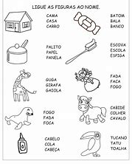
2-COMPLETE COM AS VOGAIS. (A-E-I-O-U)
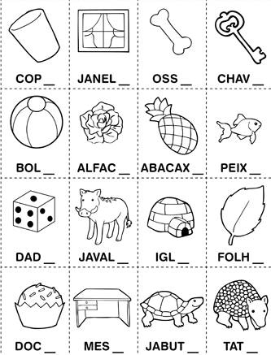

3-PINTE OS ANIMAIS EM QUE APARECEM A LETRA __J__.

MATEMÁTICA

1-CONFORME MEIA DEZENA RESPONDA “MEIA DEZENA É METADE DE DEZ”

A) A METADE DE DEZ CORRESPONDE Á____UNIDADES.
B) MEIA DEZENA É IGUAL A____UNIDADES.

2- RISQUE OS ELEMENTOS DE CADA CONJUNTO PARA QUE TODOS FIQUEM COM MEIA DEZENA; OBS: JÁ COMECEI AGORA É SUA VEZ.
__1__PINTINHO ____PENAS
____BOLAS ____BALAS

3-RESPONDA AS SEGUINTES QUESTÕES CONFORME A IMAGEM A CIMA;

A) QUANTOS CACHORROS? _____
B) QUANTAS OVELHAS? _____
C) QUANTOS ANIMAIS?_____

A) QUANTAS BOLAS? ____
B) QUANTOS ROBÔS? ____
C) QUANTOS BRINQUEDOS?____

A) QUANTAS BONECAS?____
B) QUANTOS IOIÔS? ____
C)QUANTOS BRINQUEDOS? ____

